Lengua 4
Evaluación de Diagnóstico Final

Nombre: ................................................................................................ Curso: ..................................

AUDIO 1
El primer ejercicio consiste en ESCUCHAR. Presta atención para responder las preguntas que están relacionadas con lo que vas a oír. Da la vuelta al examen hasta que tu maestro o maestra te lo indique.
(véase el texto del audio al final del documento)

1 ¿Qué cuenta la noticia?
A Que se han solucionado unos problemas en Valladolid.
B Que Valladolid cuenta con tres nuevos autobuses de piso bajo.
C Que Zaragoza cuenta con seis nuevos autobuses de piso bajo.
D Que Valladolid cuenta con seis nuevos autobuses de piso bajo.

2 ¿Quiénes tenían problemas con los autobuses antiguos?
A Los niños pequeños.
B Las personas mayores.
C Las familias con cochecitos de bebé.
D Las personas que se desplazan en silla de ruedas.

3 ¿Por qué se han puesto en práctica estas medidas?
A Porque los autobuses ya eran muy viejos.
B Porque mucha gente iba andando o en taxi.
C Porque muchos ciudadanos se habían quejado.
D Porque el ayuntamiento vela por sus ciudadanos.

4 ¿Qué día empezó la circulación de los nuevos autobuses?
A El 15 de mayo.
B El 20 de mayo.
C El 20 de agosto.
D El 15 de setiembre.

5 ¿Qué es un acto inaugural?
Lengua 4

Evaluación de Diagnóstico Final

Nombre: ................................................................................................ Curso: ..................................
A Un acto que da inicio a algo importante.
B Una celebración porque se hace algo nuevo.
C Una reunión de todos los vecinos de una localidad.
D Una celebración que se hace porque viene alguien famoso.

6 ¿Quién es la persona que gobierna el ayuntamiento?
A El rey.
B El alcalde.
C El concejal.
D El monarca.

AUDIO 2
Ahora te pedimos que vuelvas a prestar atención a lo que vas a ESCUCHAR para que puedas responder a las preguntas. Da la vuelta al examen hasta que tu maestro o maestra te lo indique.
(véase el texto del audio al final del documento)

7 ¿Quién propuso la competición?
A El mono.
B El elefante.
C El cocodrilo.
D El rey de la selva.

8 ¿Por qué propuso la competición?
Respuesta: .Porque el elefante y el cocodrilo no se iban a poner de acuerdo nunca....
y de paso se aprovecharía de la situación....................................................................
........................................................................................................................................

9 ¿Cómo demostró el elefante ser el más fuerte?
Lengua 4

Evaluación de Diagnóstico Final

Nombre: ................................................................................................ Curso: ..................................
A Cruzó muy rápido las aguas del río.
B Levantó una enorme roca del suelo con su trompa.
C Dobló un gran árbol con la fuerza de su enorme trompa.
D Solucionó todos los problemas de los habitantes de la selva.

10 ¿En cuántos trozos partió el pan el mono?
  A | B
C | D

11 ¿Por qué el último trozo de pan es para el mono?
A Porque es el más fuerte.
B Porque es el mejor nadador.
C Porque es el más listo de los tres.
D Porque es el más fuerte y más rápido.

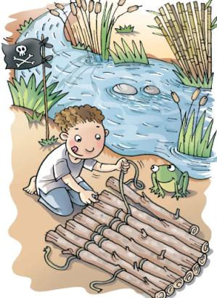
La fuga del río Lobo
Lengua 4

Evaluación de Diagnóstico Final

Nombre: ................................................................................................ Curso: ..................................
Amador tenía muchos juguetes, pero lo único que le gustaba era inventar por sí mismo la forma de divertirse. Un día, Amador se marchó a un valle y descubrió un viejo río olvidado, el río Lobo. Construyó una balsa, izó la bandera pirata y y pasó todo el día explorando el río en compañía de la rana Clotilde.
Al cabo de unos meses, Amador volvió a buscar el río. Pero su sorpresa fue mayúscula, porque ya no estaba allí.
–Se ha ido –le dijo Clotilde–. Cansado de esperarte, el río hizo las maletas y se largó.
Amador contempló lo que quedaba del río, el cauce pedregoso y lleno de latas, y botellas rotas…
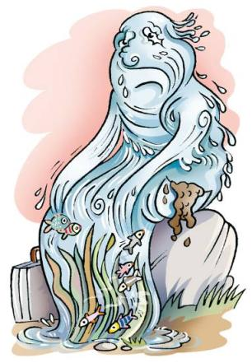
–¿Qué piensas hacer ahora? –dijo Clotilde.
–Me gustaría saber por qué se ha ido –reflexionó Amador–. Estoy seguro de que algo tiene que haberle disgustado.
Amador y Clotilde decidieron ir en busca del río. Se adentraron por un sombrío desfiladero y, por fin, lo encontraron. Allí estaba, sentado con la espalda apoyada en un gran peñasco. El río Lobo lo miró con sus tristes ojos de espuma. Y le explicó al niño:
–Tengo miedo a los residuos de las fábricas, a las basuras. ¿Has visto cómo están algunos de mis hermanos, los ríos?
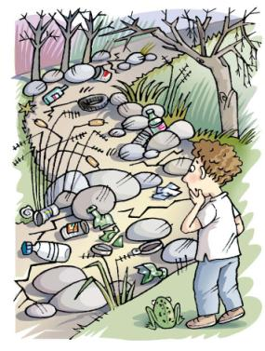
El río no dejaba de llorar...
–Pero no es solamente eso… Tú ya no eres mi amigo. Has estado dos meses sin venir a navegarme y eso me ha hecho irme. Pensaba que no ibas a volver...
Entonces el niño le prometió que no volvería a ocurrir, que lo único que deseaba era volver a navegar en él.
–Vuelve, por favor, cuidaremos de ti, no dejaremos que nadie te ensucie ni te maltrate –le dijo el niño intentando que el río cambiase de opinión.
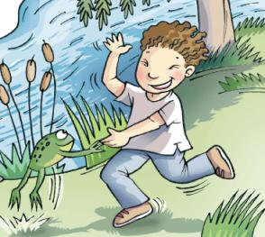
–Además, siempre que podamos vendremos a verte para divertirnos navegando por tus aguas –le aseguró Clotilde mirándole con ojitos suplicantes, esperando su reacción.
Finalmente, el río se dejó convencer. Cuando llegaron al valle, las aguas del río se remansaron para que Amador y Clotilde siguieran navegando, inventando nuevas aventuras.
Y el niño jamás faltó a su promesa...
12 ¿Quién es el protagonista de esta lectura?
Lengua 4

Evaluación de Diagnóstico Final

Nombre: ................................................................................................ Curso: ..................................
A Amador.
B El río Lobo.
C Clotilde, la rana.
D Clotilde, la tortuga.

13 Lee estas frases y di si son verdaderas o falsas:
El río Lobo tenía muchos amigos. | F
El río Lobo siempre estaba muy limpio. | F
El río Lobo hace las maletas y se va porque está enfadado. | F
Amador se queda muy triste cuando se da cuenta de que el río no está. | V
Clotilde y Amador encontraron al río Lobo pasado el sombrío desfiladero. | V

14 Marca los elementos que asustan al río Lobo:

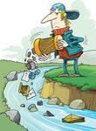
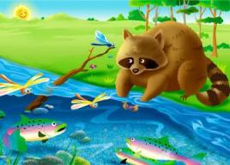
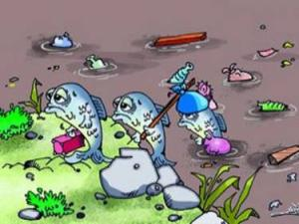

15 ¿Quién dice “¿Qué piensas hacer ahora?”?
A Amador.
B El río Lobo.
C Clotilde, la rana.
D El narrador de la historia.

16 Al inicio de la lectura, ¿qué hace Amador para explorar el río?
Lengua 4

Evaluación de Diagnóstico Final

Nombre: ................................................................................................ Curso: ..................................
Construir una balsa
………………………………………………………………………………………………….
………………………………………………………………………………………………….
………………………………………………………………………………………………….
17 Estos párrafos están desordenados. Ordénalos y tendrás el resumen de la lectura:
Durante unos meses Amador no navegó por el río. Al volver, tuvo una gran sorpresa al descubrir que el río ya no estaba allí.
2
Amador y Clotilde, entonces, fueron a buscar al río. Se adentraron por un oscuro desfiladero y lo encontraron sentado sobre un gran peñasco. El río estaba triste.
3
El río les dijo que se había ido porque no lo cuidaban y, con el tiempo, se había ido ensuciando. Amador y Clotilde le prometieron preocuparse más de él, y el río volvió a su cauce.
4
Un día, Amador descubrió a un viejo río olvidado. Construyó una balsa y navegó por él en compañía de la rana Clotilde.
1

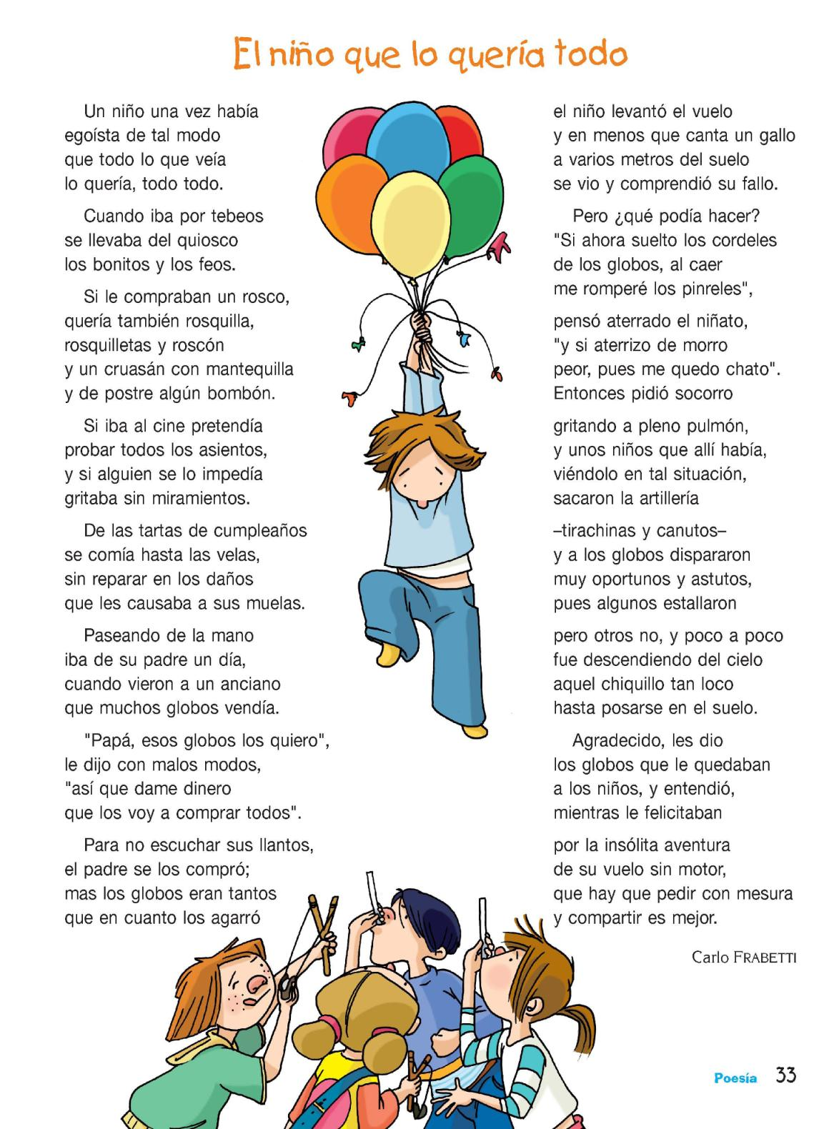
Lengua 4

Evaluación de Diagnóstico Final

Nombre: ................................................................................................ Curso: ..................................

18 ¿Qué adjetivos califican al niño al principio y al final del poema?
Lengua 4

Evaluación de Diagnóstico Final

Nombre: ................................................................................................ Curso: ..................................
A Al principio es interesado, al final es generoso.
B Al principio es caprichoso, al final es responsable.
C Al principio es exigente, al final se muestra escarmentado.
D Al principio el niño es egoísta, al final se muestra agradecido.

19 ¿Qué le pasó al niño con los globos que le compró su padre?
Los globos... Que compró tantos que salió volando

20 ¿En qué consiste pedir con mesura?
A Pedir con educación.
B No pedir más de lo que se quiere.
C Pedir las cosas a personas que sabemos cómo responderán.
D Pedir con medida, teniendo en cuenta lo que se nos puede dar.

21 ¿Qué tipo de rima hay en este poema?
A Riman el primer verso con el segundo y el tercero con el cuarto.
B Riman el primer verso con el tercero y el segundo con el cuarto.
C Riman el primer verso con el cuarto y el segundo con el tercero.
D No se puede decir que en este poema haya rima entre los versos.

22 ¿Sabes qué es “quedarse chato”?
Sí

No

Explícalo con tus palabras:
Que se le va a aplastar la nariz con el golpe si se cae

23 ¿Sabes qué significa “sacar la artillería”?
Sí
Lengua 4
Evaluación de Diagnóstico Final

Nombre: ................................................................................................ Curso: ..................................

No

Defínelo con tus palabras y usa la expresión en una frase.
Que hicieron todo lo posible para ayudarlo

24 ¿En cuál de estos versos hay dos antónimos?
A A varios metros del suelo se vio y comprendió su fallo.
B Cuando iba por tebeos se llevaba del quiosco los bonitos y los feos.
C Si le compraban un rosco, quería también rosquilla, rosquilletas y roscón.
D “Si ahora suelto los cordeles de los globos, al caer me romperé los pinreles”, pensó aterrado el niñato.

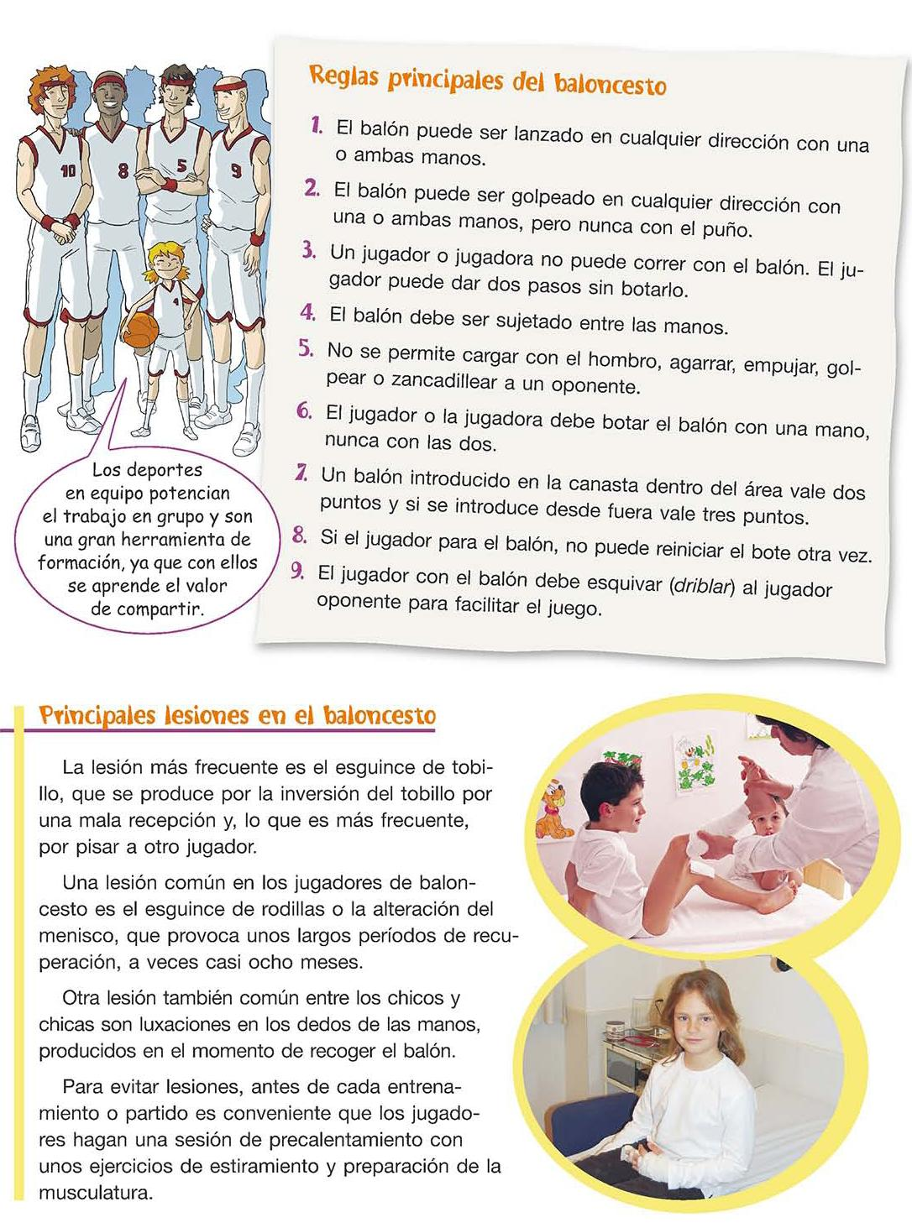
Lengua 4
Evaluación de Diagnóstico Final

Nombre: ................................................................................................ Curso: ..................................

25 ¿Qué es una lesión? ¿Por qué se producen?
Un daño bastante grave en una parte del cuerpo. Se producen por no calentar previamente.
26 Las lesiones más frecuentes en el baloncesto se producen en...
A Las manos.
B Las rodillas.
C Los tobillos.
D Las muñecas.

27 Las sesiones de precalentamiento son necesarias para...
A Ganar el partido con facilidad.
B Facilitar el juego entre los jugadores.
C Practicar las jugadas antes del partido.
D Evitar esguinces, luxaciones y lesiones de todo tipo.

28 Lee las reglas y di si estas afirmaciones son verdaderas o falsas:
 | Verdadero | Falso
Un balón encestado dentro del área vale tres puntos. |  | F
El jugador con el balón jamás debe driblar al oponente. |  | F

29 ¿Con qué zonas del cuerpo se puede botar el balón?
Con una mano, nunca con las dos

30 ¿Cuántos pasos puede correr el jugador que tiene el balón en su poder sin botarlo?
Dos

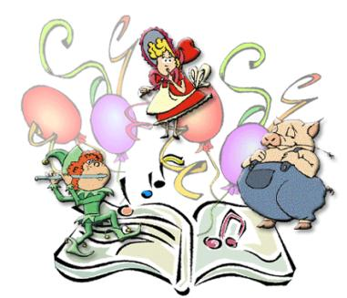
Lengua 4
Evaluación de Diagnóstico Final

Nombre: ................................................................................................ Curso: ..................................
ESCRIBIMOS: Los pequeños
Vuestra maestra os ha propuesto la siguiente actividad: debéis ir a contar un cuento inventado a una de las clases de Educación Infantil de vuestro centro. Para ello, debéis pensar qué personajes tendrá el cuento, dónde sucederá la historia, qué problema habrá, cómo se solucionará...

31 Antes de empezar a escribir el cuento que os aprenderéis, debéis elegir a los personajes y describir cómo será cada uno de ellos. Anota a continuación el nombre de los personajes y cómo son usando adjetivos:
Actividad personal.

........................................................................................................................................................................................................................................................................................................................................................................................................................................................................................................................................................................................................................................................................................................

........................................................................................................................................................................................................................................................................................................................................................................................................................................................................................................................................................................................................................................................................................................

32 A continuación, escribe el cuento que has pensado con los personajes que has descrito en la actividad anterior. Piensa que es para niños pequeños, así que no lo compliques demasiado.
Lengua 4

Evaluación de Diagnóstico Final

Nombre: ................................................................................................ Curso: ..................................
. Actividad personal

..............................................................................................................................................................................................................................................................................................................................................................................................................................................................................................................................................................................................................................................................................................................................................................................................................................................................................................................................................................................................................................................................................................................................................................................................................................................................................................................................................................................................................................................................................................................................................................................................................................................................................................................................................................................................................................................................................................................................................................................................................................................................................................................................................................................................................................................................................................................................................................................................................................................................................................................................................................................................................................................

Lengua 4

Evaluación de Diagnóstico Final

Nombre: ................................................................................................ Curso: ..................................
ESCRIBIMOS: La superestrella
¡Tu superestrella favorita acaba de llegar a tu localidad! Entre todos los colegios se ha hecho un concurso para ver qué niño puede ir a hacerle una entrevista. ¡Y has ganado tú! Piensa bien qué le preguntarás. Sólo tienes media hora. Lo importante es que todos lo conozcan, no que tú te enteres de lo que te falta por saber. ¡Así que prepárate y sal libreta en mano! Antes, observa este esquema:
Este esquema te puede ayudar.

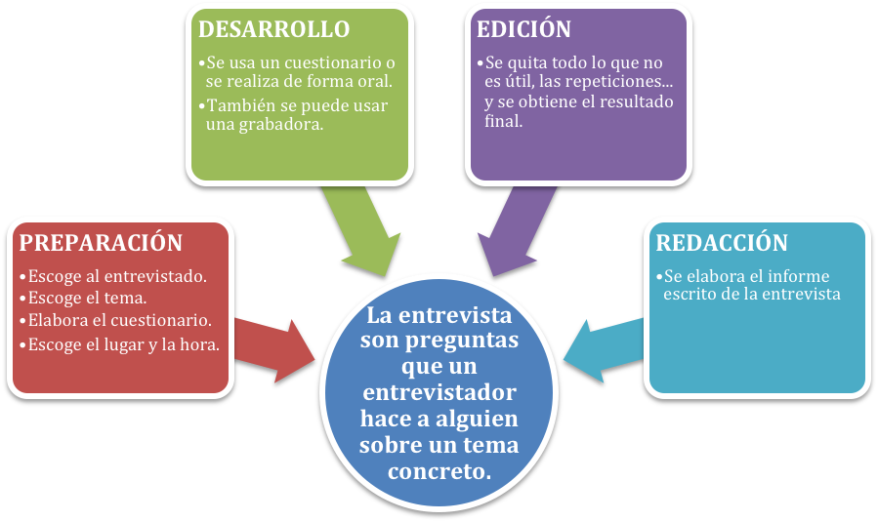
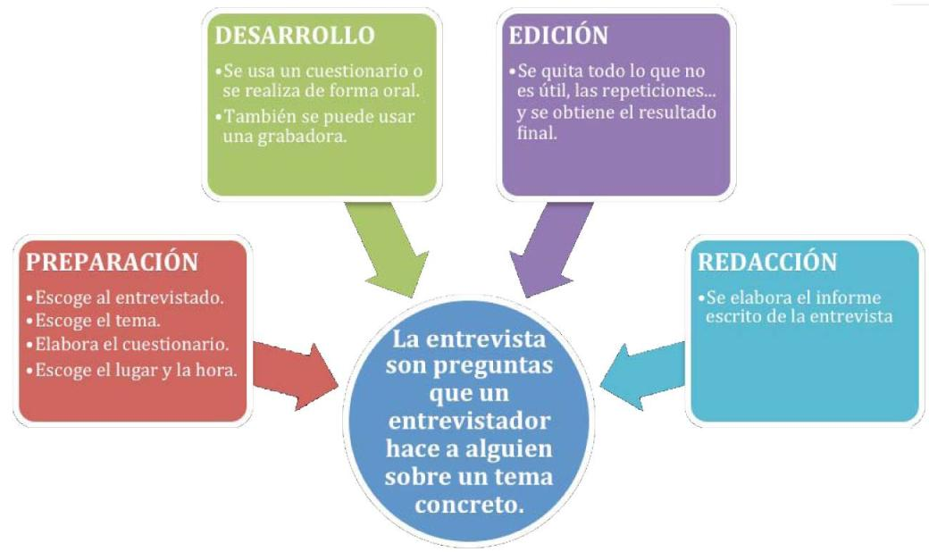

33 Responde a estas preguntas:
Actividad personal.
¿A quién entrevistarás? ¿Por qué? ..............................................................................
......................................................................................................................................
¿Qué preguntas le harás? ............................................................................................
.......................................................................................................................................
.......................................................................................................................................
Ya en la entrevista, ¿cómo le saludarás y te despedirás? ..........................................
.......................................................................................................................................
¿Qué canal usarás durante la entrevista? Justifica tu respuesta. ................................
........................................................................................................................................

- Ahora escribe las palabras que usarás para empezar tus preguntas entre interrogantes:
Lengua 4

Evaluación de Diagnóstico Final

Nombre: ................................................................................................ Curso: ..................................
Actividad personal.
....................................................................................................................................
....................................................................................................................................
....................................................................................................................................

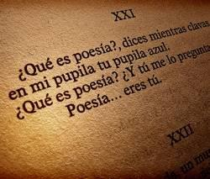
ESCRIBIMOS: Recital
Para celebrar el Día del Libro en tu colegio, habéis decido hacer un recital de poesía. Sin embargo, sólo participarán los niños que presenten las mejores poesías.
Deben tener título, incluir rima, metáforas, comparaciones, personificaciones... Todos los recursos que hemos visto este curso. ¿Qué poesía presentarás?

34 Escribe aquí la poesía que te has inventado y que cumpla todo lo que pide el concurso:
Actividad personal.
............................................................................
......................................................................................................................................
......................................................................................................................................
......................................................................................................................................
.....................................................................................................................................
......................................................................................................................................
......................................................................................................................................
......................................................................................................................................
......................................................................................................................................
......................................................................................................................................
......................................................................................................................................
......................................................................................................................................
......................................................................................................................................

Lengua 4

Evaluación de Diagnóstico Final

Nombre: ................................................................................................ Curso: ..................................
HABLAMOS: ¡Arriba el telón!
Entre toda la clase, hacéis una obra de teatro para final de curso. Te ha tocado un parlamento un poco largo, pero lo vas a hacer lo mejor posible, usando todos los recursos que has aprendido en cuarto...

35 Observa estas escenas de teatro e invéntate algo que podría decir el personaje que tú interpretas. Lee las recomendaciones que te damos:
Actividad personal.
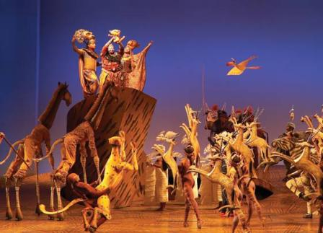
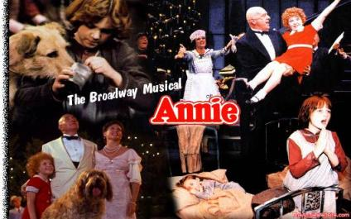

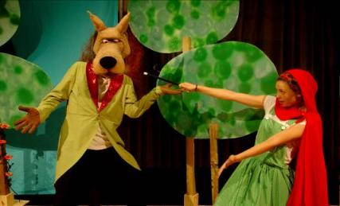
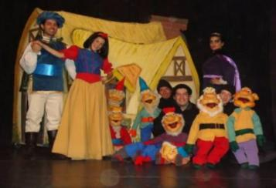
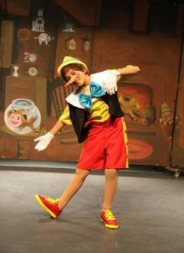

- Elige el personaje que vas a representar y piensa en su forma de ser, para que sepas cómo meterte en el papel.
- Decide qué momento de la historia vas a representar. ¿El personaje se presenta? ¿Explica algo? ¿Qué sentimientos tiene en este momento? ¿Le habla a otro personaje o se dirige al público?
- ¿Qué sucede a su alrededor? Intenta que suceda algo para que puedas demostrar tus dotes interpretativas y muestres distintos sentimientos, ideas...

AUDIO 1
El ayuntamiento de Valladolid ha puesto en circulación, desde el día 20 de mayo, seis nuevos autobuses urbanos de piso bajo. Al acto inaugural acudió el alcalde de la ciudad y diversos concejales, quienes recibieron un fuerte aplauso.
Lengua 4

Evaluación de Diagnóstico Final

Nombre: ................................................................................................ Curso: ..................................
El servicio ha empezado a funcionar después de que muchos ciudadanos se quejaran porque los autobuses normales no facilitaban la entrada de los viajeros con dificultades de movilidad, como los ancianos, las familias con cochecitos de niños pequeños, o personas minusválidas.
Estos problemas se han solucionado con los nuevos vehículos, ya que incluso disponen de una plataforma elevadora para el acceso de cualquier persona que se desplace por la ciudad en silla de ruedas. ¡Demos un gran aplauso a nuestro ayuntamiento!

AUDIO 2
Hace muchísimos años, un elefante y un cocodrilo no conseguían ponerse de acuerdo sobre cuál de ellos debía quedarse un pan que encontraron en la selva.
El elefante propuso que se lo quedara el más fuerte, mientras que el cocodrilo prefería que lo ganara el mejor nadador de los dos. Como la polémica continuaba, el mono sugirió organizar las dos pruebas.
En la primera ganó el elefante, que levantó con su trompa una enorme roca del suelo. Pero el cocodrilo ganó la segunda cruzando más rápido las aguas del río. Entonces el pequeño mono, que actuaba de árbitro, partió el pan en tres trozos.
Dio uno al elefante y otro al cocodrilo. Luego se subió a un árbol y respondió así a las protestas: “El tercer trozo es para mí porque soy el más listo. ¿O es que no he resuelto una discusión que ni el más fuerte ni el más rápido de vosotros era capaz de solucionar?”.

